Обучающиеся школы принимают участие во Всероссийской акции «Рисуем Победу. Ученица 4 класса Сударикова Елизавета выложила свою работу на официальном сайте акции и получила сертификат участника.

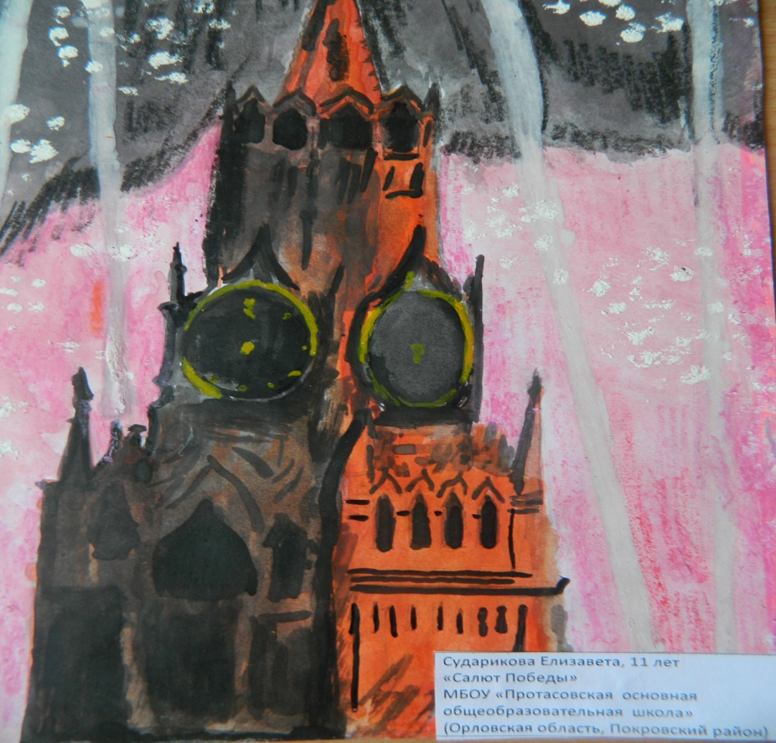

Харитонова Мария и Свинакова Кристина вместе с классным руководителем Рыбиной С.С 8 апреля провели конкурс рисунков. Лучшие работы будут загружены на сайт акции.

